**WarmApp korisnička aplikacija – User manual**

Anja Rajković 0396/2015

Početna stranica WarmApp aplikacije se može naći na linku <http://warmapp.freetzi.com/index1.html>. Ona izgleda ovako :

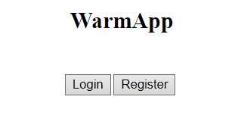

Dugme Register se koristi prilikom prvog logovanja na aplikaciju, dok se dugme Login koristi prilikom svakog sledećeg logovanja na sistem za regulaciju temperature Vašeg stana.

**Register**

Kada sa početne strane izaberete opciju Register bićete transferovani na stranicu koja izgleda ovako :

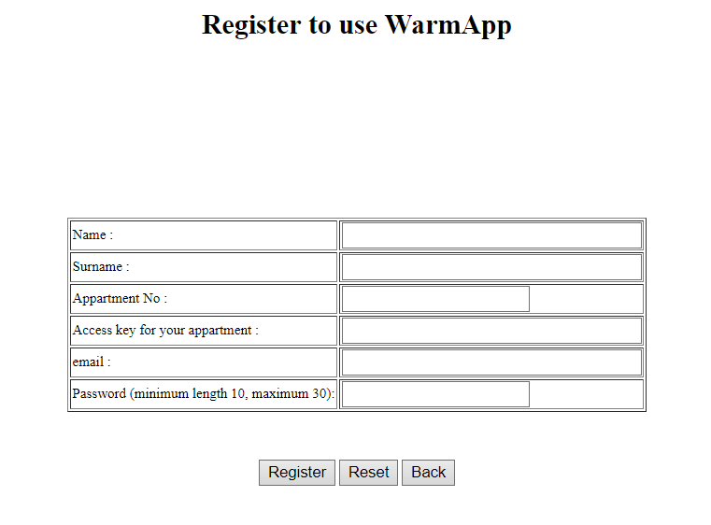

Na ovoj stranici unosite svoje podatke za registraciju na WarmApp aplikaciju. Postoji 3 dugmeta – Register dugme šalje Vaš zahtev na server ako su svi podaci validni, Reset dugme briše do sada unete podatke a Back dugme Vas vraća na početnu stranicu. Neophodno je uneti sve validne podatke da biste poslali svoj zahtev za registraciju. Zahtev se šalje na server administratoru na odobravanje. Appartment No predstavlja broj Vašeg stana. Access key je lozinka koju dobijate prilikom instalacije sistema od strane administratnora. Ovamo birate svoju lozinku (između 10 i 30 karaktera).

Situacije koje mogu da se dese prilikom pritiska na Register dugme :

-Ako su svi podaci validni dobićete sledeću poruku :

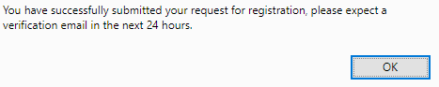

Vaš zahtev je poslat na server i čeka na odobrenje od strane administratora. Potvrda stiže putem

mail-a.

-Ako email nije validan ili već postoji nalog povezan sa ovim email-om dobicete sledecu poruku :

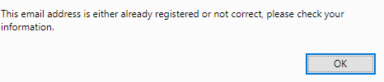

Aplikacija vrši standardnu proveru validnosti oblika email adrese. Prototip nije povezan na bazu registrovanih adresa služi samo za simulaciju scenarija koji se mogu desiti, za aplikaciju će biti izrađena baza koja će proveravati validnost adrese.

-Ako neki od ostalih zahtevanih podataka nije tačan, dobicete sleceću poruku :

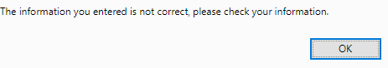

Ako bilo koji podatak sem maila nije unet, ili je pogresan ova poruka će se ispisati.

-Ako ni mail ni neki od ostalih podataka nije tačan, dobićete sledeću poruku :

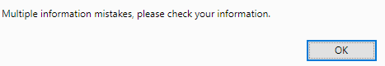

**Login**

Kada sa početne strane izaberete opciju Login bićete transferovani na stranicu koja izgleda ovako :

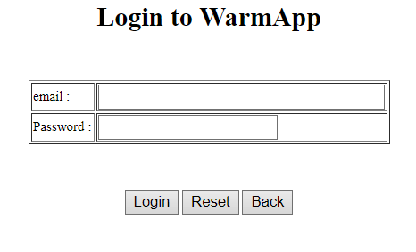

Na ovoj stranici unosite svoje podatke za logovanje na WarmApp aplikaciju. Postoji 3 dugmeta – Login dugme Vas transferuje na stranicu gde podešavate temperaturu ako su svi podaci validni, Reset dugme briše do sada unete podatke a Back dugme Vas vraća na početnu stranicu.

Situacije koje mogu da se dese prilikom pritiska na Login dugme :

-Ako su svi podaci tačni, bićete transferovani na stranicu za podešavanje temperature.

-Ako neki od podataka nije tačan dobićete sledeću poruku :

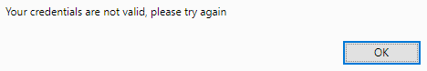

**Stranica za regulaciju temperature**

Prilikom uspešnog logovanja bićete prosleđeni na stranicu za regulaciju temperature koja izgleda ovako :

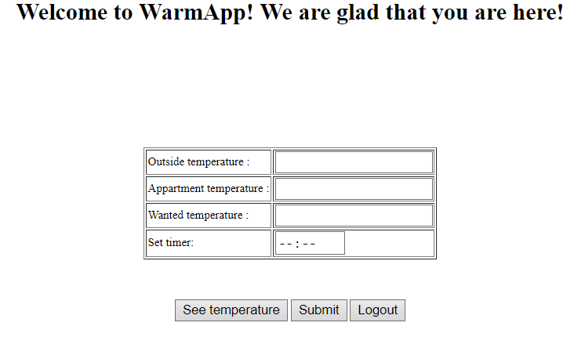

Na ovoj stranici regulišete temperaturu Vašeg stana. Postoji 3 dugmeta – See temperature dugme prikazuje trenutnu temperaturu Vašeg stana i spoljašnju temperaturu, Submit dugme šalje Vaš zahtev za zagrevanje stambenog objekta ako je uneti podatak validan a Logout dugme Vas odjavljuje i vraća na početnu stranicu.

U polju Wanted temperature unosite željenu temperaturu u rasponu od 0 do 30 stepeni. Timer nameštate ako želite da sistem počne da greje u određenom trenutku u sledećih 24časa.

Situacije koje mogu da se dese prilikom pritiska na Submit dugme :

-Ako niste pritisnuli dugme See temperature, a želite da pošaljete zahtev dobićete sledeću poruku :

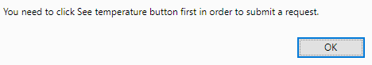

U daljem tekstu se podrazumeva da ste kliknuli na dugme See temperature.

-Ako su svi podaci tačni dobićete sledecu poruku :

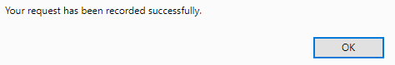

-Ako je željena temperatura niža od 0 dobićete sledeću poruku :

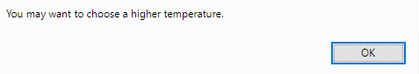

-Ako je željena temperatura viša od 30 dobićete sledeću poruku :

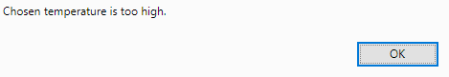

-Ako je željena temperatura između 0 i 30 stepeni, ali je niža od temperature objekta dobićete sledeću poruku :

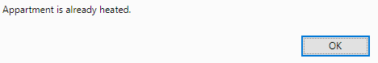

Za potrebe prototipa generisane temperature se vrše metodom random(), aplikacija će validne informacije dobijati sa servera.